Pressmeddelande 4.6.2020 – Fritt för publicering

Svenska Teatern har anställt Maria Lundström
som Ansvarig dramaturg

Svenska Teatern har anställt Maria Lundström som Ansvarig dramaturg på heltid. Lundström kommer att jobba i ett nära samarbete med teaterchef Joachim Thibblin då det gäller att hitta en bred och konstnärlig repertoar och för att stärka landets svenskspråkiga nationalscen både i och utanför Finland.
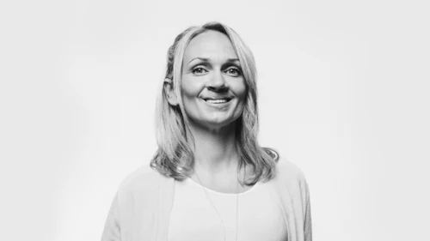
Maria Lundström har varit verksam som Ansvarig producent för Kultur, Dokumentärer och Drama på Svenska YLE sedan mars 2018. Lundström gjorde en framgångsrik period som teaterchef på Teater VIIRUS under åren 2010-2018. Hon har också skapat uppmärksammade succéer både som manusförfattare och regissör. Hennes nya uppgift blir att som ansvarig dramaturg leda den konstnärliga planeringen tillsammans med teaterchefen och utveckla teaterns viktiga publikarbete som dramaturgiatets förman.
- Jag är glad att vi lyckats knyta Maria Lundström som ansvarig dramaturg till teatern bland många goda sökande. Hennes erfarenhet inom teatervärlden är vida erkänd. Hon täcker ett kunnande som vi behöver då vi skall hitta en bred, konstnärlig och tilltalande repertoar för alla i Finland. Samtidigt behöver vi Lundströms kompetens i vår strävan att samarbeta med andra teaterhus i Norden och anpassa vår verksamhet till vår nya strategi. Där kommer Lundströms erfarenhet och breda nätverk väl till pass, säger teaterchef Joachim Thibblin.
Maria Lundström är glad över att återgå till teatern.
- Svenska Teatern är landets svenskspråkiga nationalscen och ett viktigt teaterhus som ska tillgodose väldigt olika intressen och behov hos en bred publik. Dramaturgiatet är i en nyckelroll där man jobbar med idéer och utveckling i tätt samarbete med konstnärerna själva. Jag ser mycket fram emot att samarbeta med den övriga personalen och aktörer från teaterfältet för att skapa en lockande repertoarhelhet, säger Lundström.
Maria Lundström tillträder i augusti och ersätter Ann-Luise Bertell som blir teaterchef på Wasa Teater.
Kort CV om Maria Lundström…
• Född 1979 i Ekenäs
• Magister i Teaterkonst från Teaterhögskolan i Helsingfors 2005
• Maria Lundströms tidigare arbeten på Svenska Teatern, regisserade succéföreställningen Fanny och Alexander år 2010 samt jubileumsföreställningen Landet år 2017
Maria Lundström är anträffbar för intervju per telefon efter kl. 18:15 ikväll
Tfn 050-3283355

Kontakta Svenska Teaterns informatör David Lindström för mer information
Tfn 050-5699207

PRESSBILD: Foto - Kimmo Metsäranta

